Universitatea Tehnica “Gheorghe Asachi”

Faculatatea de Inginerie Electrica, Energetica si Informatica Aplicata

Fatigue Detection

Indrumator: Trandabat Alexandru

Studenti: Grigore Alin

Grecu Bianca

Rusti Alexandra

Titirez Daniel

2018

Cuprins

1. Partea Hardware

* Raspberry pi
* Camera video
* ESP8266/MSP (posibil)

1. Partea Software

* Definitie RNA
* Bazele biologice ale RNA
* Arhitectura RNA
* Instruire
* Avantaje si Dezavantaje

1. Bibliografie

**Abstract**

Oboseala șoferului este principala cauză a accidentelor de trafic și a pierderilor financiare. Această lucrare prezintă o viziune avansată a computerului și o tehnologie mobilă care utilizează camera video pentru a monitoriza indicatorii vizați ai oboselii șoferului, permițând posibilitatea de a face sistemele de detecție a oboselii mai accesibile și mai portabile. Această tehnologie folosește camera pentru a captura imagini ale soferilor și apoi utilizează algoritmi avansați de vizualizare a computerului pentru a detecta și a urmări fața și ochiul șoferilor.

Ansamblul capului, rotația capului și clipirea sunt apoi detectate ca indicatori ai oboselii șoferului. Un studiu de conducere simulat a arătat că șoferii somnorosi diferă semnificativ în ceea ce privește frecvența miscarii capului, a rotației acestuia și a clipitului, comparativ cu momentul în care erau atenți. Tehnologia de detectare a oboselii bazată pe camera video poate avea aplicații importante în reducerea accidentelor rutiere cauzate de somnolență și îmbunătățirea siguranței la volan.

**Keywords**

Oboseala soferului; Camera video; Viziunea computerizata; Detectia oboselii; Simularea conducerii

**Introducere**

Oboseala șoferului este principala cauză a accidentelor de trafic. În fiecare an, 100.000 de accidente raportate de poliție au fost cauzate direct de oboseala conducătorilor auto, care au dus la aproximativ 1.550 de decese, 71.000 de răniri și pierderi financiare de 12.5 miliarde de dolari, potrivit estimărilor Administrației naționale pentru siguranța traficului rutier (NHTSA, 2005). Rata de oboseală a șoferului a fost afectată de 1,2% până la 1,6% din toate accidentele raportate de poliție și de 3,2% din accidentele fatale din Statele Unite (Knipling & Wang, 1995; NHTSA, 1996). Fundația National Sleep a estimat în 2002 că 51% dintre șoferii adulți au condus un vehicul în stare somnoroasă și 17% au adormit în spatele volanului.

Aceste decese legate de trafic și pierderile financiare au încurajat dezvoltarea de tehnologii pentru a reduce riscurile oboselii șoferului. Cercetătorii au folosit adesea camere de luat vederi montate pe vehicule și laptop-uri pentru a detecta și monitoriza oboseala șoferului. Indicatorii oboselii includ mișcarea feței șoferului, rata de clipire a ochilor, capul, și căscatul de gură etc.

Sistemul propus în această lucrare utilizează o camera video ca sistem de detectare a oboselii șoferului. Camera video captează imagini ale soferului și apoi alimentează imaginile către CPU-ul microcontroler-ului Raspberry Pi pentru procesarea imaginilor.

**Sisteme similare:**

1. 1.Audi are un sistem de recomandare de repaus instalat în el.
2. Ford are un sistem de alertă al șoferului.
3. Volvo are un sistem pentru soferi numit control ale alertelor șoferilor; evaluează mișcarea mașinilor dacă este controlată sau necontrolată.
4. Bosch are un sistem de detectare a somnolenței.
5. BMW are un sistem de asistență pentru șofer care analizează comportamentul șoferului în timpul conducerii.
6. Mazda are un sistem care avertizează șoferii atunci când se îndepărtează de pe benzile lor.
7. Mercedes-Benz are un sistem numit atenție care ajută la monitorizarea oboselii șoferului și a nivelului de somnolență, acest lucru fiind bazat pe parametrii de intrare referitori la conducerea de catre soferi.
8. Volkswagen are un sistem de detectare a oboselii.
9. Subaru are un sistem care ajută vederea șoferului.

**Partea Hardware**

***Raspberry Pi***

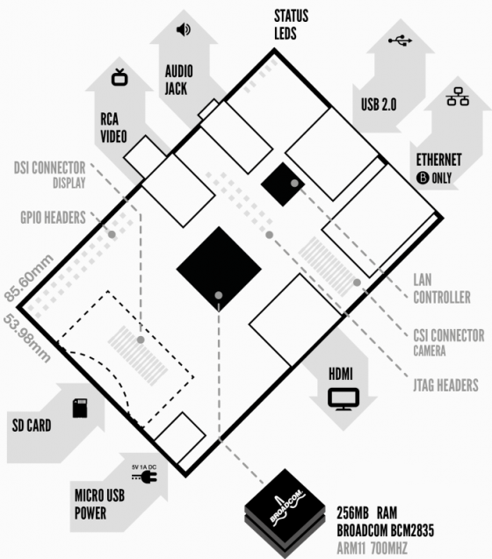

RaspberryPi, zis **RasPi**, este un computer care ruleaza Linux, dar are dimensiunile unei carti de credit.

Specificatii hardware:

* SoC Broadcom BCM2835 (CPU, GPU, DSP, and SDRAM)
* CPU: 700 MHz ARM1176JZF-S core (ARM11 family)
* GPU: Broadcom VideoCore IV, OpenGL ES 2.0, 1080p30 h.264/MPEG-4 AVC high-profile decoder
* Memory (SDRAM): 256 Megabytes (MiB)
* Video outputs: Composite RCA, HDMI
* Audio outputs: 3.5 mm jack, HDMI
* Onboard storage: SD, MMC, SDIO card slot
* 10/100 Ethernet RJ45 onboard networkStorage via SD/ MMC/ SDIO card slot

***Camera video Raspberry Pi***

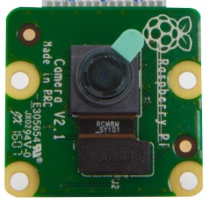Specificatii:

* Senzor 8 MegaPixeli (fata de 5 in versiunea 1)
* Photo : 3280 x 2464 px (fata de 2592 px x 1944 px in versiunea 1)
* Formate : 1080p / 720p
* 25mm x 23mm x 9mm

1. **Partea Software**

***Definitie RNA:***

Calculator distribuit, masiv paralel, care achizitioneaza noi cunostinte pe baza experientei anterioare si le face disponibile pentru utilizarea ulterioara (S.Haykin, 1994).

Asemanarea cu creierul:

* Cunostintele sunt inmagazinate in conexiunile inter-neuronale (ponderi sinaptice)
* Cunostintele sunt achizitionate de reteaua neural printr-un process de invatare
* Tipul unitatilor functionale (elemente de procesare numite neuroni)
* Arhitectura (amplasare unitati functionale)
* Algoritm de functionare (transformare semnal intrare in semnal iesire)
* Algoritm de invatare (cum achizitioneaza reteaua noi cunostinte pe baza de exemple)

***Neuronul artificial***

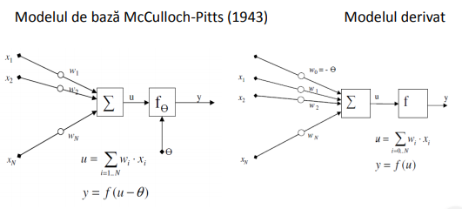

***Machine learning***

Studiul algoritmilor care “invata” din exemple si experiente, deci nu se bazeaza pe reguli predefinite, “hard-codate”.Denumirea aduce un pic a “Sci-Fi” dar conceptul de baza este usor de inteles. In momentele ce urmeaza va prezentam un exemplu pentru a intelege mai bine despre ce este vorba.

O problema la care daca se cauta rezolvare traditionala, am irosi mult prea multe resure este, de exemplu, cum facem un program care sa distinga un mar de o portocala?

Sa ne imaginam ca programul realizat traditional are ca intrare o imagine ce reprezinta un fruct iar ca iesire tipul fructului.

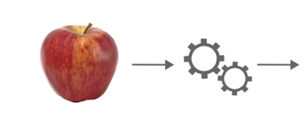

“MAR”

Pentru a face diferenta dintre fructe, am putea, de exemplu, sa implementam o functie care numara si compara pixelii portocalii si cei verzi din poza, raportul dintre cele doua ne-ar putea da un indiciu in luarea deciziei.

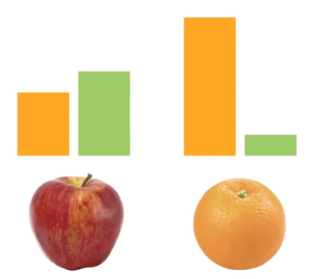Totul functioneaza bine pentru imagini simple precum cele prezentate, dar ce ne facem cand regulile impuse de noi nu mai functioneaza (poza care este alb-negru sau nu avem nici un fruct in poza). Ar trebui sa scrie o multime de reguli doar pentru a diferentia cele 2 fructe. Iar daca am considera un alt exemplu, ar trebui sa incepem totul de la zero. ☹

Clar avem nevoie de ceva mai bun!

Avem nevoie de un algoritm care isi da seama de reguli de unul singur, fara ca noi sa intervenim. Iar pentru asta avem nevoie de un “clasiffier” – il consideram ca fiind o functie care atribuie etichete intrarilor.

Tehnica folosita pentru a implementa acest “classifier”, se numeste “supervised learning”.

***Studiul actual***

Cercetari actuale in domeniu:

I Detectarea starii de somnolenta a soferilor

In anii recenti, o cauza majora a accidentelor rutiere care poate duce la rani grave sau chiar moartea soferilor si a pasagerilor este somnolenta.

In acest studiu, cercetatorii au incercat sa masoare starea de somnolenta a soferilor prin urmatoarele metode:

* 1. Masuri integrate in interiorul masinii
* Deviatia de pe banda de mers
* Miscarea volanului
* Presiunea aplicata de sofer asupra pedalei de acceleratie etc.
  1. Masuri de comportament al soferului
* Comportamentul soferului: cascatul frecvent
* Inchiderea ochilor
* Clipitul frecvent
* Pozitionarea gresita a capului
  1. Masuri psihologice
* ECG – ElectroCardioGrama
* EMG – ElectroMyoGrama
* EoG – Electrooculograma
* EEG - ElectroEncefaloGrama

Definirea “somnolentei”

Termenul de somnolenta se refera la inclinatia unei persoane de a adormi. Starile somnului pot fi evidentiate prin urmatoarele trei categorii:

* Treaz – atunci cand omul este 100% constient de tot ceea ce se intampla in jurul
* “NREM”(Non-Rapid Eye Movement) – Stare de somnolenta usoara
* “REM”(Rapid Eye Movement) – Somn adanc

**BIBLIOGRAFIE**

1. [**http://www.bel.utcluj.ro/dce/didactic/sisd/SISD_curs_6_Retele_Neuronale_Artificiale.pdf**](http://www.bel.utcluj.ro/dce/didactic/sisd/SISD_curs_6_Retele_Neuronale_Artificiale.pdf)
2. [**http://www.bobtech.ro/images/users/admin/raspi/Raspi-Model-AB.png**](http://www.bobtech.ro/images/users/admin/raspi/Raspi-Model-AB.png)
3. [**https://www.youtube.com/watch?v=aircAruvnKk**](https://www.youtube.com/watch?v=aircAruvnKk)
4. [**https://www.youtube.com/watch?v=88HdqNDQsEk**](https://www.youtube.com/watch?v=88HdqNDQsEk)
5. [**https://ieeexplore.ieee.org/abstract/document/1297400**](https://ieeexplore.ieee.org/abstract/document/1297400) - cu plata ($ 33)
6. [**https://www.ncbi.nlm.nih.gov/pmc/articles/PMC3571819/**](https://www.ncbi.nlm.nih.gov/pmc/articles/PMC3571819/)
7. [**http://www.eyesight-tech.com/product/automotive/?fbclid=IwAR0LNQ84WYkQ032iGDNo7x-V8bAnN7msxpdtNyjNWgDlDjagy1W5uBuxDqE**](http://www.eyesight-tech.com/product/automotive/?fbclid=IwAR0LNQ84WYkQ032iGDNo7x-V8bAnN7msxpdtNyjNWgDlDjagy1W5uBuxDqE)
8. [**https://www.consumerreports.org/cars-driving/car-companies-show-off-face-recognition-and-high-tech-cockpit-features/?fbclid=IwAR2Z7gNOHppqHRCldTZy1-NfID5jqqF9y91X5iKmlsMBMqxSIY8FkrPlWr0**](https://www.consumerreports.org/cars-driving/car-companies-show-off-face-recognition-and-high-tech-cockpit-features/?fbclid=IwAR2Z7gNOHppqHRCldTZy1-NfID5jqqF9y91X5iKmlsMBMqxSIY8FkrPlWr0)

**Github:**

[**https://github.com/Akim2222/Proiect_SE_SI.git**](https://github.com/Akim2222/Proiect_SE_SI.git)